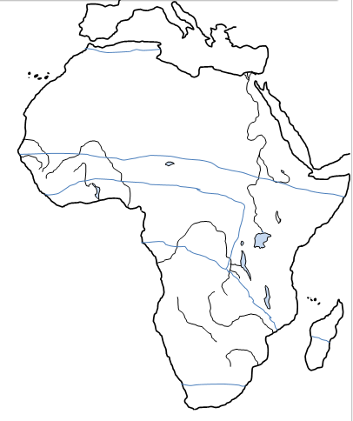

Ekvatoriálne Subekvatoriálne

Tropické Subtropické

1. 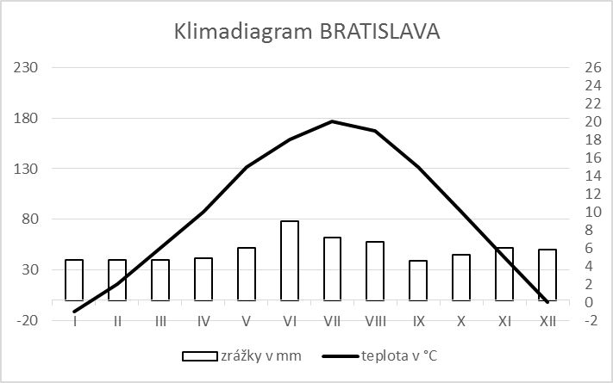Dopíš k mestám štát a geografickú šírku:

BRATISLAVA

štát: .................

g.š.: ..................

BANGUI

štát: .................

g.š.: ..................

PRETÓRIA

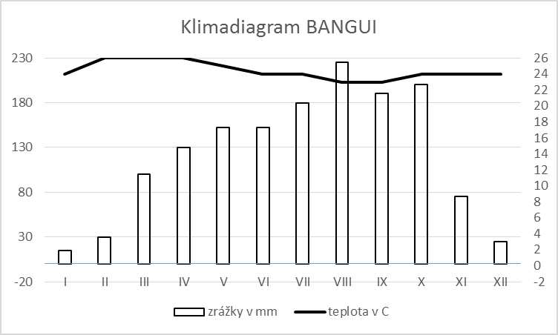štát: .................

g.š.: ..................

1. Modrou farbou vyfarbi stĺpce, ktoré vyjadrujú množstvo zrážok a červenou farbou obtiahni krivku, ktorá vyjadruje priemernú mesačnú teplotu!
2. Ktoré mesto je najdaždivejšie?

..........................

V ktorom meste je najvyššia priemerná ročná teplota?..........................

Prečo je v Bratislave najteplejší mesiac júl a v Pretórii december?

..........................

1. Doplň mesto:

676 mm a 18,3°C .........................., 587 mm a 9,7°C ..........................., 1511 mm a 25,5°C ...................